四姑娘山长坪沟穿越毕棚沟徒步精华线 5 Days
成都-四姑娘山镇-木骡子营地-叉子沟尾营地-理县

线路类型：徒步
天数：5天
综合强度：3星
徒步强度：3星
最小参团年龄：10岁
参考成团人数：6-19人

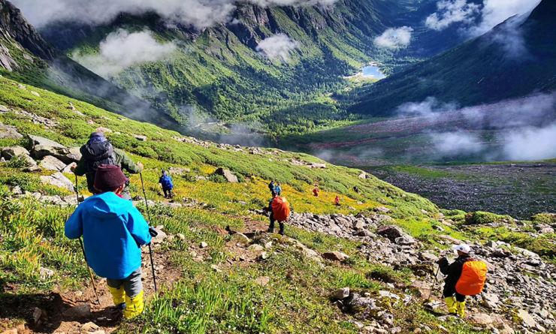

长毕穿越线属于小金县，小金四面均被大雪山包围，在没有修建“官路”的明清甚至更早时期，这里与外界的沟通得益于一条古道，它由四姑娘山景区内的长坪沟一直向东北延伸，穿过海拔4668米的垭口，连通了与小金县东北部相邻的理县毕棚沟，成为运输盐巴、茶叶、衣物的血脉之道，这就是后人所称的“唐柏古道”。

行程亮点：
▪ 美景盛宴：邂逅四姑娘雪山沟壑的壮丽，大峰二峰三峰的婀娜
▪ 双沟穿越：起于悠远长坪，止于斑斓毕棚，脚步丈量自然之美，身心感知户外之趣
▪ 历史之路：重走“唐柏古道”，唤醒明清血脉之道下尘封的记忆
▪ 品质升级：全程轻装徒步，二十年经验高海拔户外运动服务团队保障后勤体验

行程难度分级：
本行程的难度级别为3星。（请参见行程后的户外难度等级说明）

行程安排

D1 到达成都 - 四姑娘山镇

行程：
早餐后大约9：00集合，统一从成都出发，经国家级风景区都江堰，沿岷江而上，沿途欣赏岷江自然风光和河谷风光，于中午时抵达国宝大熊猫基地——卧龙。午餐后沿卧龙峡谷而上，翻越海拔4532米的巴朗山，观巴朗山的草甸，领略巴朗山的雄奇自然风光，天气好还可在猫鼻梁短暂停留，欣赏四姑娘山全景。
午餐后建议大家回房休息，多喝水适应海拔，日隆海拔为3180m，建议所有队员静卧休息，减少活动。当天海拔上升2680m，最重要的任务就是适应海拔，适应高原气候，建议所有队员一定多喝水，减少活动，如有不适及时跟领队沟通。
住宿：四姑娘山镇精品酒店
餐饮：早餐（自理）；午餐（自理）；晚餐（自理）
最高海拔：3180米

户外亮点：

巴朗山
巴朗山又称“斑斓山”，位于卧龙自然保护区至四姑娘山风景区之间。 巴朗山藏语叫巴郎拉，海拔5040米，抬头望去，只见峰岚峭壁磷峋，岩裸露，险象环生，沿途高山草甸，犹如一幅幅巨大的地毯覆盖山间，成群的牛羊怡然自得，蓝天白云间，茫茫的云海浮动山腰，将雄浑的山脉分成上下两部份，上面是野花缤纷的高山草甸，下面是神秘幽深的原始森林。巴朗山的上下山路和垭口地区，海拨约为4000米，山高坡陡，但其景色极为美丽，白云如海，雪山连绵，草甸起伏，“无限风光在险峰”翻越巴朗山，峰回路转，朝晕夕阴，烟霞漫漫。难怪古人过巴朗山时写道“立马秋风绝顶山，千崖万壑拥斑斓。披开云雾依辰极，身在青霄紫气间。

人文亮点：

四姑娘山镇
四姑娘山镇位于四川省阿坝小金县境东南部，距县城55公里。东与世界珍惜动物大熊猫的故乡——卧龙自然保护区接壤，北与理县杂谷脑为邻，南与雅安地区宝兴县蜂桶寨自然保护区交界，西与红军长征一、四方面军会师地点达维乡相连。农产以油菜籽为主，有“高原油田”之称。这里旅游资源丰富，旅游发展迅猛，驰名中外的国家级自然保护区，国家级风景名胜区，国家AAAA景区——四姑娘山景区。

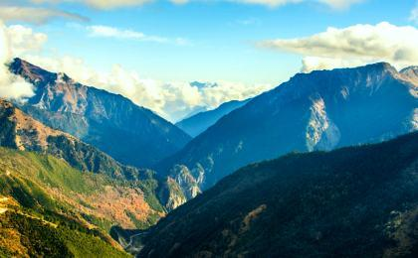 | 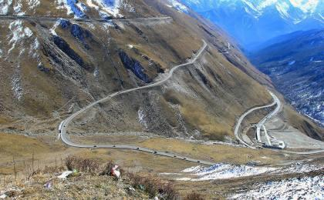

D2 四姑娘山镇 - 木骡子营地

行程：
早餐后，我们乘观光车进入长坪沟，抵达喇嘛寺后，开始我们为期三天的徒步穿越行程。长坪沟全长29公里，平缓悠远，四姑娘山就坐落在沟内16公里处。长坪沟景区内有古柏幽道、喇嘛寺、干海子及数十米高的飞瀑，并有奇石之景。夏天，山花与油菜花齐开；秋日，赤桦与红枫竞艳。历经沧桑的翠柏青松郁郁葱葱，飞瀑流泉在密林中哗哗作响，古代驿路在茫茫林海里穿梭延伸。中午在干海子稍作休息、用餐），晚上在四姑娘山幺妹峰脚下的木骡子营地露营。
住宿：木骡子营地帐篷营地
餐饮：早餐（酒店）；午餐（自理）；晚餐（营地餐）
徒步距离：13公里
徒步时间：5-6小时
最高海拔：3760米

户外亮点：

徒步长坪沟
长坪沟内有古柏幽道、喇嘛寺、干海子及数十米高的飞瀑，并有奇石之景。夏天，山花与油菜花齐开；秋日，赤桦与红枫竞艳。历经沧桑的翠柏青松郁郁葱葱，飞瀑流泉在密林中哗哗作响，古代驿路在茫茫林海里穿梭延伸。

人文亮点：

木骡子营地
木骡子位于四姑娘山北面山脚，是一个海拔 3760 米的大草坪，宽阔而平坦，是景区内植物最为丰富的地方，适合骑马、赏花、露营。木骡子内的高山草甸以及沼泽，被以四川红杉为主体的高山暗针叶林包围，形成壮观的植物景观特色。这里生长着凤毛菊、水母雪莲花、知母、红景天等高原特有的植物。还可观赏到岩羊、雪豹、喜玛拉雅旱獭、蓝大翅鸲、高山领雀以及某些大型猛禽等高海拔珍稀特有动物。

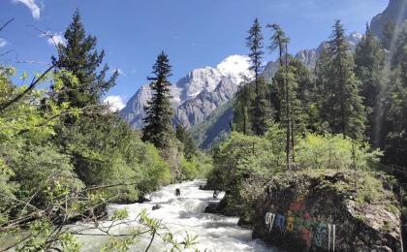 | 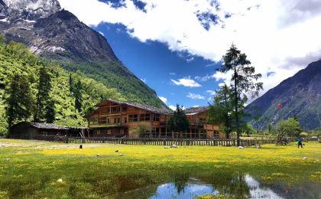

D3 木骡子营地 - 叉子沟尾营地

行程：
早起观赏骆驼峰日照金山以及长坪河谷风光，早餐后撤营离开木骡子轻装向长坪沟尾徒步，一路上经过水打坝、乌龟石，我们抵达今晚的营地叉子沟尾露营。到达营地时间较早，大家休息、调整，适应海拔，为第二天的长途跋涉做准备。
住宿：叉子沟尾营地帐篷营地
餐饮：早餐（酒店）；午餐（自理）；晚餐（营地餐）
徒步距离：14公里
徒步时间：6-7小时
最高海拔：3900米

户外亮点：

木骡子
木骡子位于四姑娘山北面山脚，是一个海拔 3760 米的大草坪，宽阔而平坦，是景区内植物最为丰富的地方，适合骑马、赏花、露营。木骡子内的高山草甸以及沼泽，被以四川红杉为主体的高山暗针叶林包围，形成壮观的植物景观特色。这里生长着凤毛菊、水母雪莲花、知母、红景天等高原特有的植物。还可观赏到岩羊、雪豹、喜玛拉雅旱獭、蓝大翅鸲、高山领雀以及某些大型猛禽等高海拔珍稀特有动物。

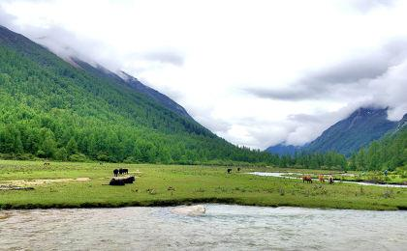 | 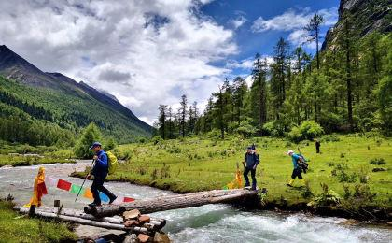

D4 叉子沟尾营地 - 理县

行程：
今天体力要求相对较大，凌晨3点左右出发，大家做好准备，因为从营地到垭口大约6km，开始的一段路非常陡峭，需要倍加小心，后面坡度稍缓一些，在经过一个大平台之后，垭口就在眼前了。约4小时左右抵达垭口，天气好可以看到日出、日照金山以及壮观的云海，翻越垭口，一路下坡，到磐羊湖坐电瓶车到毕棚沟售票处，再坐观光车到景区入口处，坐上在此等候我们的车辆，离开毕棚沟，当天晚上抵达酒店。
住宿：理县精品酒店
餐饮：早餐（酒店）；午餐（自理）；晚餐（中餐）
徒步距离：14公里
徒步时间：8小时以上
最高海拔：4668米

户外亮点：

叉子沟垭口
叉子沟垭口位于景区的最深处，翻过这个垭口，那一面就是大名鼎鼎的四姑娘山，这里是长坪沟-毕棚沟穿越的必经之路，也是整段路程最艰难的一段。

人文亮点：

理县
理县位于四川省西部，青藏高原东部，阿坝藏族羌族自治州东南缘，东北与茂县、黑水接壤，西南与小金相连，东南与汶川相通，西北与马尔康、红原毗邻。距离省会成都202公里，距州府马尔康193公里，全县面积为4313.42平方公里。理县山高谷深，风景秀丽，有省级风景名胜区—米亚罗红叶风景区、省级名泉—古尔沟“神峰温泉”、东方古堡—桃坪羌寨、毕棚沟自然风光等。国道317线沿杂谷脑河贯穿全境。

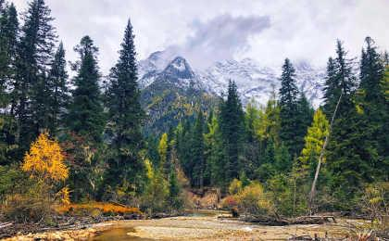 | 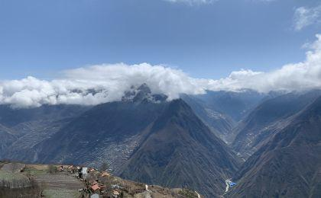

D5 理县 - 成都；返程或继续延展行程

行程：
早餐后离开理县，途经汶川，循着512地震的遗迹，顺岷江河谷而下，之后经成灌高速，抵达成都。
住宿：自理
餐饮：早餐（酒店）；午餐（自理）；晚餐（自理）

人文亮点：

成都
成都市，别称“锦官城”，简称“蓉”，位于四川省中部，地处四川盆地西部的成都平原腹地，为四川省省会、副省级城市、国家中心城市。成都是中国西南地区物流、商贸、金融、科技、文化、教育中心及交通、通信枢纽，也是中国人民解放军西部战区联合作战指挥部所在地，国家统筹城乡综合配套改革试验区。

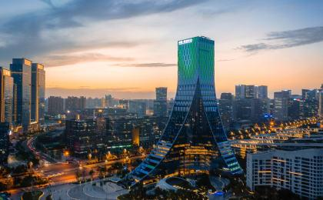 | 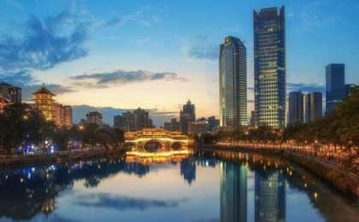

行程说明：
特别注意：仅为品牌宣传和目的地渲染所制作的部分微信稿和其他类似宣传海报，视频等，不作为我方最终准确的细节行程依据，同时也不作为报价的依据。
以上宣传内容为展示内容，仅供参考。感谢理解。

参考酒店清单

住宿说明：
鉴于户外行程的特殊性，我方对于酒店 / 住宿的定义，可能包括：
1. 标准酒店（独立卫浴）；
2. 酒店式公寓（我方为独立的公寓，公寓内我方自己团员公用卫浴，比如四室两厅两卫）；
3. 高山小屋（多人间，一般为公用卫浴）；
4. 特色营地：2-4人间；一般公用卫浴，部分独立卫浴；
非经特别说明，我们所有的住宿均为酒店或者酒店式公寓（大床或者双床需要提早预约，默认是双床）；

所有最后的住宿清单，请以我方最终发送的排期行程文件（含具体行程日期）和行程确认书为准。我方会给予最为准确的说明。

参考餐饮清单

日期 | 早餐 | 午餐 | 晚餐
D1 | 自理 | 自理 | 自理
D2 | 酒店 | 自理 | 营地餐
D3 | 酒店 | 自理 | 营地餐
D4 | 酒店 | 自理 | 中餐
D5 | 酒店 | 自理 | 自理

户外补充说明

本行程所涉及的参考线路图：
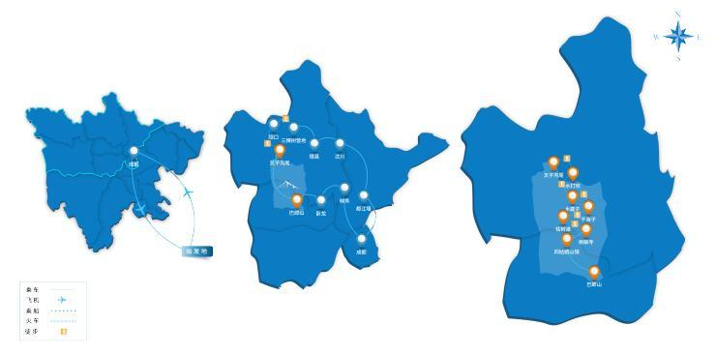

本行程所涉及的海拔分布图：
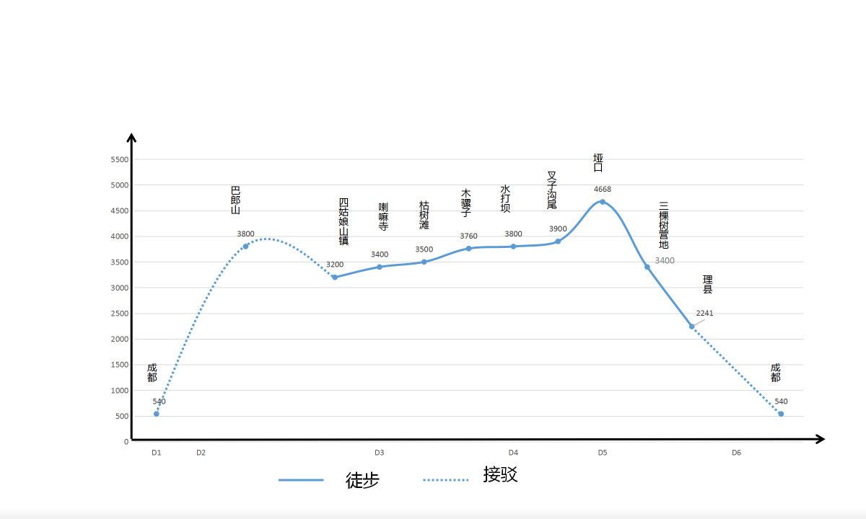

本行程所涉及的户外活动及难度级别：
 | 徒步 | 骑行 | 登山 | 漂流 | 浮潜 | 潜水 | 航行 | 游猎
0.5星（亲子）
1星
2星
3星 | ✓
4星
5星
6星
7星

难度级别说明如下：

0.5星（亲子）
人群： | 完全针对中国的家庭和孩子的实际情况，分为4-6岁组，6-12岁组以及12岁以上组；
设计理念： | 户外启蒙；
强度： | 每天的行走时间不超过2小时，可能涉及以徒步、登山或漂流为代表的各种运动组合，专门为中国市场定制的难度等级，一般来说适合所有4岁以上的孩子
户外风险： | 完全可控；极低；全套专业和规范流程；
参加要求： | 身体健康；满足年龄需求；无需任何户外经验；无需任何特殊户外装备；

1星
人群： | 针对没有任何户外经验，或者有1年以内户外经验；追求不一样的旅行体验的体验性人群；
设计理念： | 户外教育；户外进阶；不一样的旅行；
强度： | 每天的行走时间不超过4小时，可能在公路，步道，山野小径
户外风险： | 完全可控；较低；全套专业和规范流程；
参加要求： | 身体健康；对体验旅行的理念有认知并认同；无需任何户外经验；基础户外装备；

2星
人群： | 针对没有任何户外经验，或者有1年以内户外经验；追求不一样的旅行体验的体验性人群；
设计理念： | 户外教育；户外进阶；不一样的旅行；
强度： | 每天的行走时间在4-5小时，可能在公路，步道，山野小径，或者峡谷穿越
户外风险： | 完全可控；较低；全套专业和规范流程；
参加要求： | 身体健康；对体验旅行的理念有认知并认同；无需任何户外经验；基础户外装备；

3星
人群： | 需要有1年以上户外经验或者完全符合需求的体力；追求不一样的旅行体验的体验性人群；可能需要接受我们的电话访问；
设计理念： | 户外教育；户外挑战；户外改变你的世界；
强度： | 每天的平均徒步时间5小时，平均爬升度在600-800米，平均徒步距离15公里
户外风险： | 有一定户外风险；安全完全可控；全套专业和规范流程；
参加要求： | 身体健康；对体验旅行的理念有认知并认同；需要一定户外经验；需要相应的户外装备；无需特别的技术装备；

4星
人群： | 需要有1年以上户外经验或者完全符合需求的体力；追求不一样的旅行体验的体验性人群；可能需要接受我们的电话访问；
设计理念： | 户外教育；户外挑战；户外改变你的世界；
强度： | 每天的平均徒步时间6小时，平均爬升度在700-1000米，平均徒步距离15-18公里，可能有部分路段高海拔
户外风险： | 有一定户外风险；安全完全可控；全套专业和规范流程；
参加要求： | 身体健康；对体验旅行的理念有认知并认同；需要一定户外经验；需要相应的户外装备；无需特别的技术装备；

5星
人群： | 需要2年以上户外经验；对于体力要较高需求；追求不一样的旅行体验的体验性人群；需要接受我们的电话访问和筛选；
设计理念： | 户外挑战；户外改变你的世界；
强度： | 每天的平均徒步时间6-7小时，平均爬升度在1000米以上，同时/或者平均徒步距离20公里，部分路段高海拔，可能包含部分登顶（容易）
户外风险： | 有户外风险；全套专业和规范流程；需要对风险和难度有心理认知；
参加要求： | 身体健康；对户外旅行的理念有认知并认同；需要2年以上户外经验；需要相应的户外装备；可能需要特别的技术装备；

6星
人群： | 需要2年以上户外经验；对于体力要较高需求；追求不一样的旅行体验的体验性人群；需要接受我们的电话访问和筛选；
设计理念： | 户外挑战；户外改变你的世界；
强度： | 每天的平均徒步时间7-8小时，平均爬升度在1000米以上，同时/或者平均徒步距离20公里，部分路段高海拔，部分路段需要结组，需要具备阿式登山技巧
户外风险： | 有户外风险；全套专业和规范流程；需要对风险和难度有心理认知；
参加要求： | 身体健康；对户外旅行的理念有认知并认同；需要2年以上户外经验；需要相应的户外装备；可能需要特别的技术装备；

7星
人群： | 需要相应领域的成熟户外经验；对体力和毅力都有完美的需求；追求高难度等级的户外挑战和极限之美；需要接受我们的履历筛选和实地考察；
设计理念： | 户外挑战；极限户外；
强度： | 每天的平均徒步时间超过8小时，平均爬升度在超过1000米，同时/或者平均徒步距离20公里以上，部分路段高海拔，部分路段需要结组，需要具备阿式登山技巧
户外风险： | 有较强户外风险；全套专业和规范流程；需要充分了解风险；
参加要求： | 不做定义；按实际选择线路，活动和日期量身定制；

来自我们的专业户外领队：户外出行提醒 & 户外装备建议

头部 | 防晒帽 | 营地装备 | 羽绒睡袋
 | 保暖帽 |  | 防潮垫铝箔／充气
 | 太阳镜 |  | 环保餐具
上身 | 冲锋衣（防风水外套） |  | 垃圾袋
 | 保暖夹克 | 其他用品 | 洗漱用品
 | 速干衣 |  | 防晒霜
 | 皮肤风衣／防晒服 |  | 防晒唇膏
 | 女士运动内衣 |  | 驱蚊液
下身 | 冲锋裤（防水防风裤） |  | 相机
 | 保暖抓绒裤 |  | 卫生用品
 | 排汗保暖长裤 |  | 个人常备药物
 | 速干裤 |  | 湿纸巾或毛巾
 | 内裤 |  | 个人口味零食
足部 | 高帮登山鞋 |  | 能量棒
 | 运动鞋
手部 | 薄款手套
基础装备 | 登山杖
 | 大升数登山包 / 驮袋
 | 日登山包
 | 头灯及备用电池
 | 水袋或户外水壶水杯
 | 防水袋
 | 保温壶
 | 救生哨

